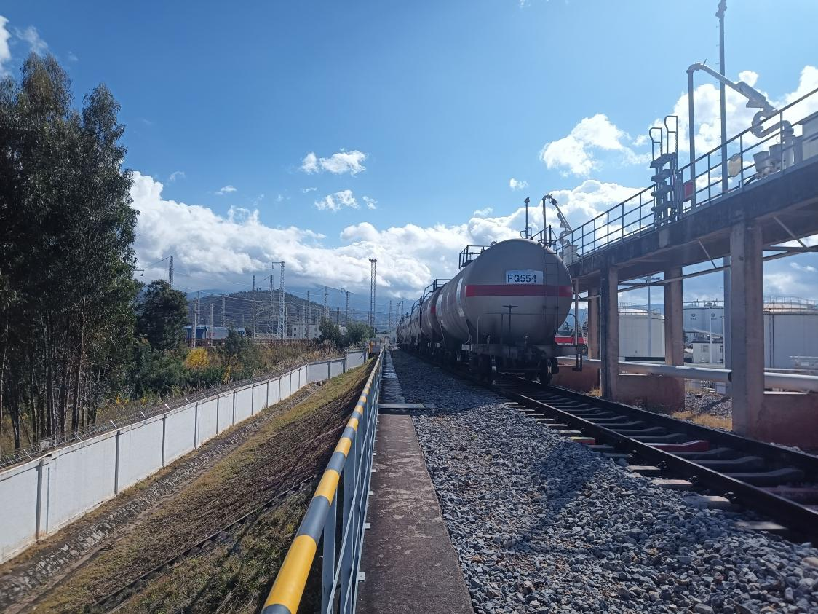
图2-1 专用线概况
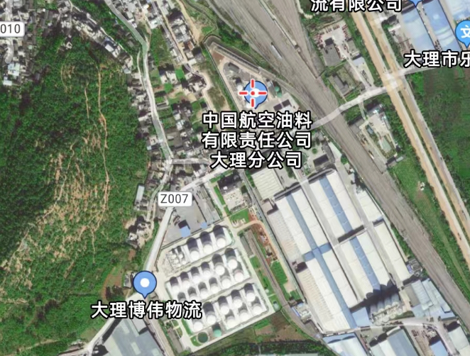
图2-2 地理位置图
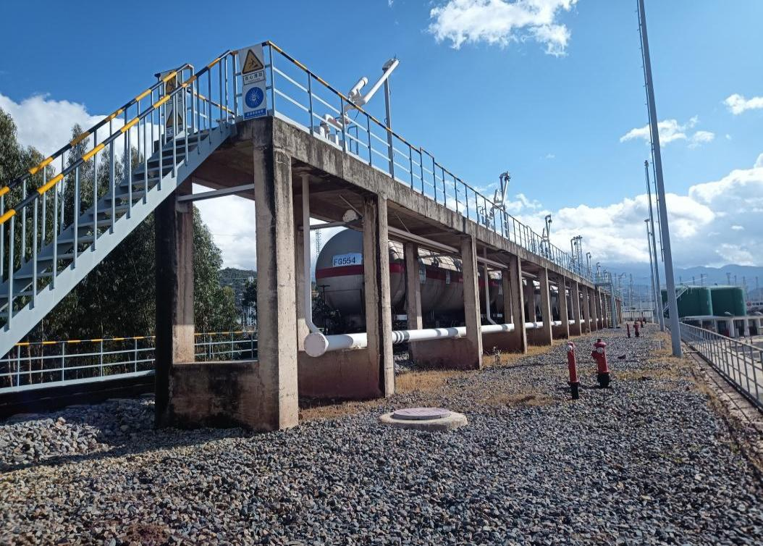
图2-3 航煤卸油栈桥
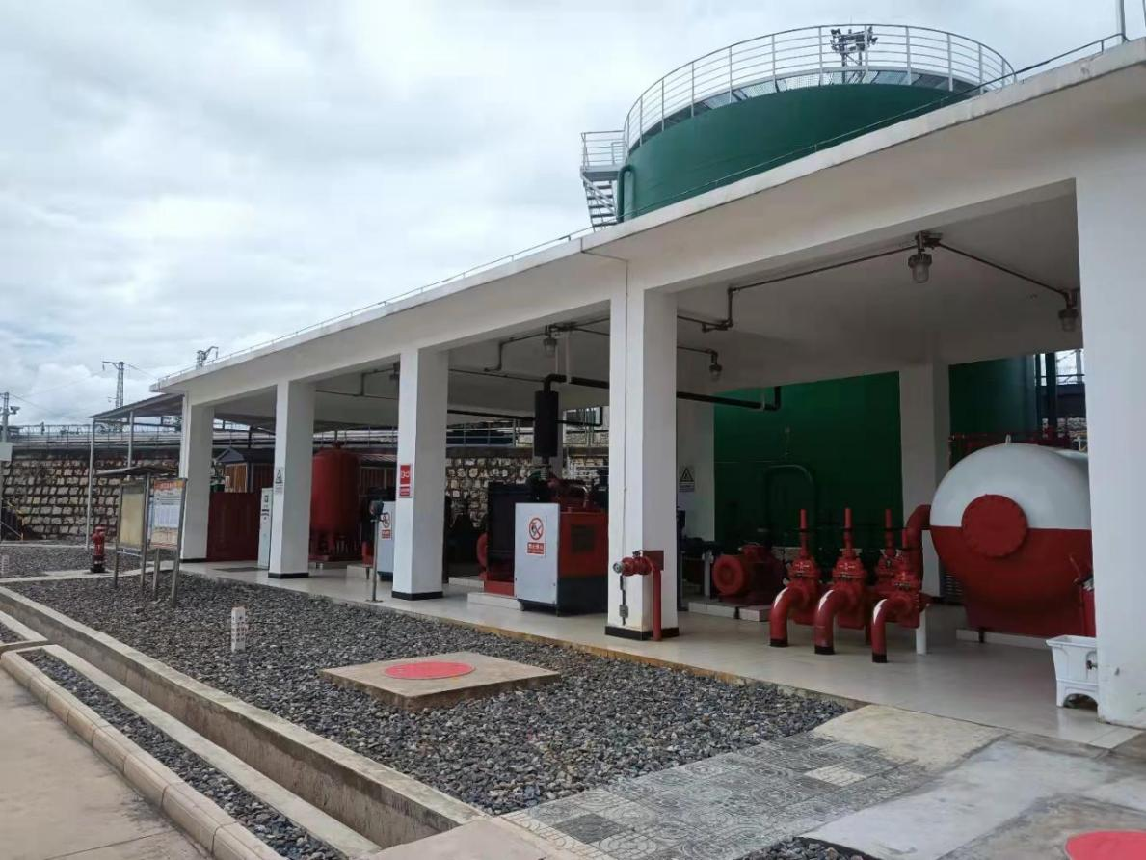
图2-4 消防泵房
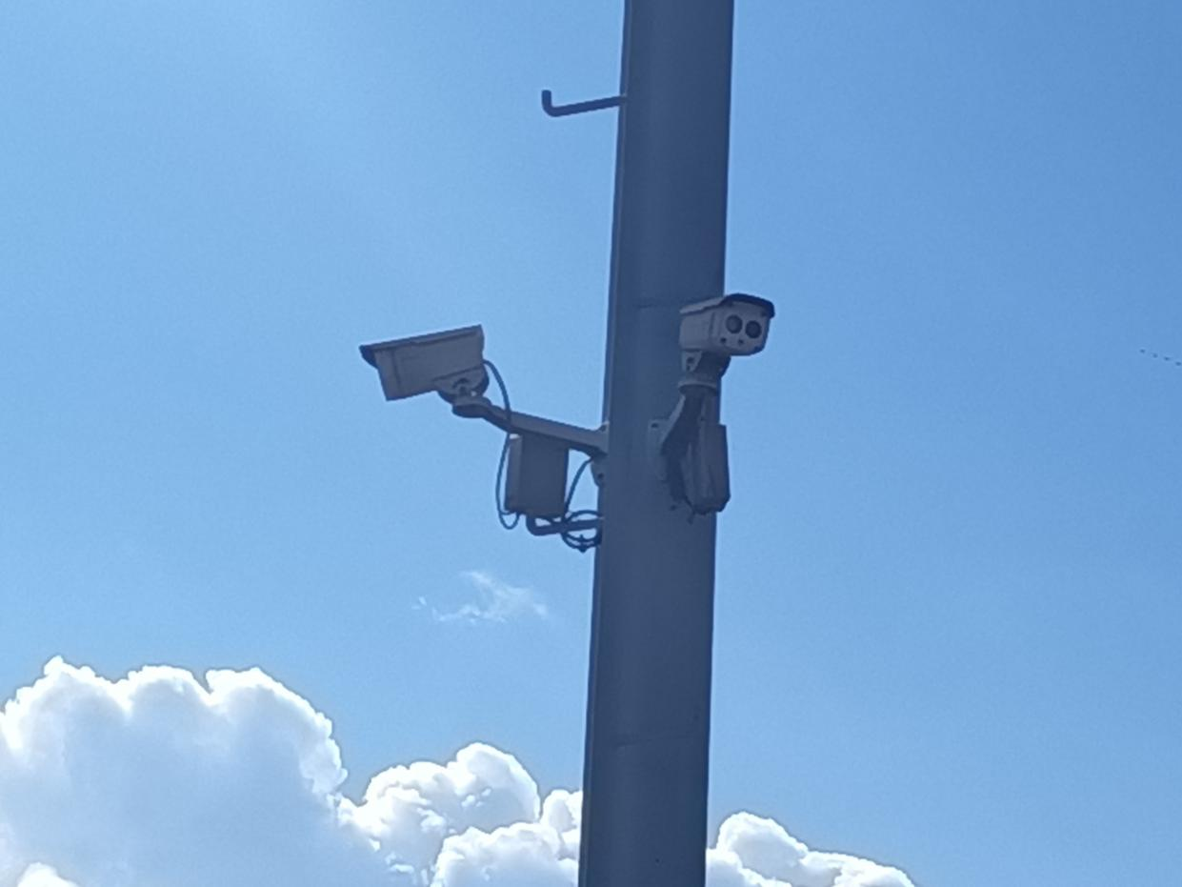
图2-5 卸油区视频监控探头
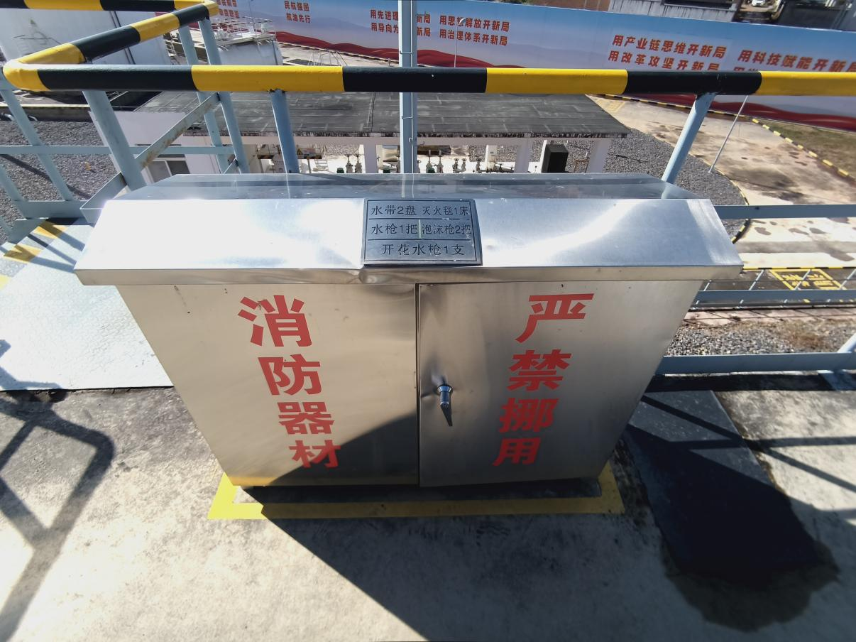
图2-6 应急物资、消防设施
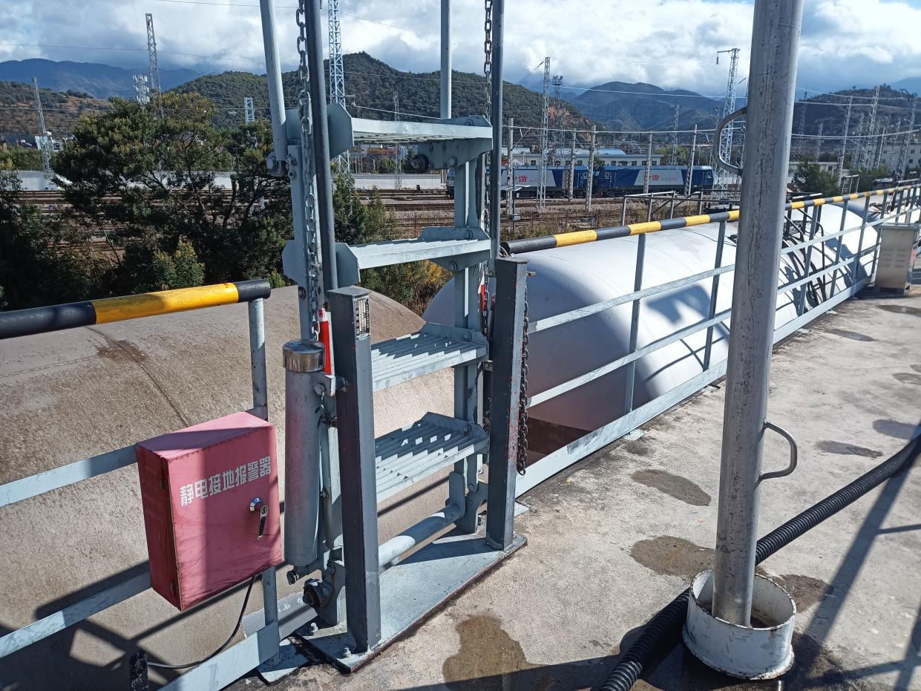
图2-7 栈桥上方设置的静电接地报警仪

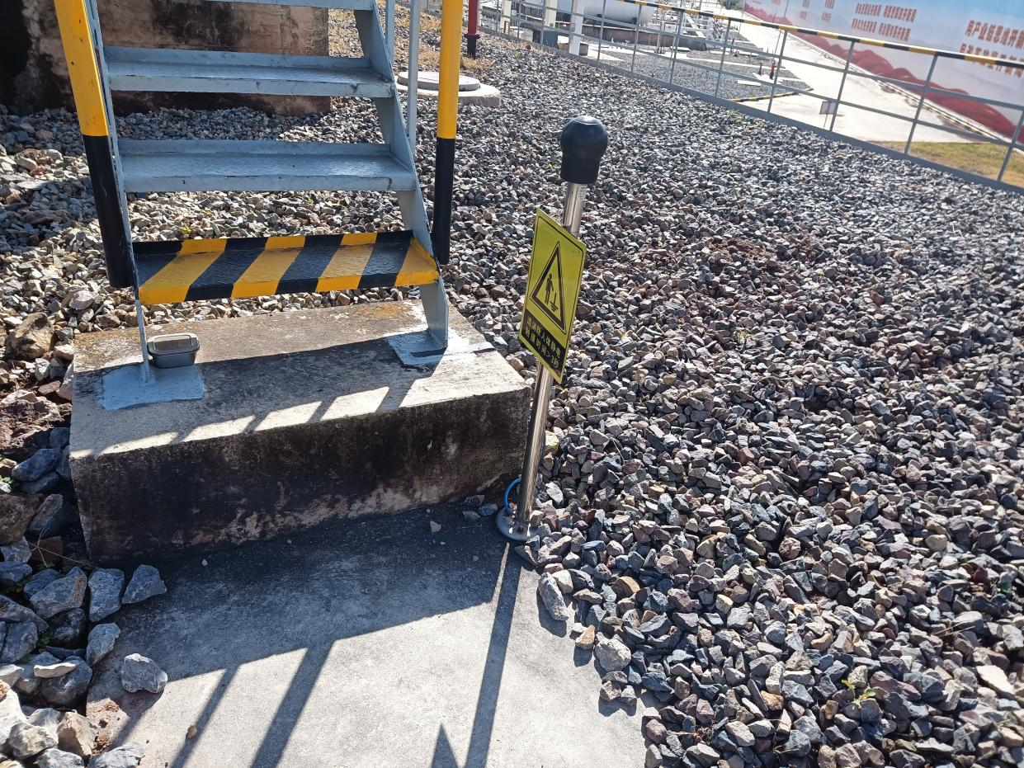
图2-8 栈桥下方人体静电导除装置
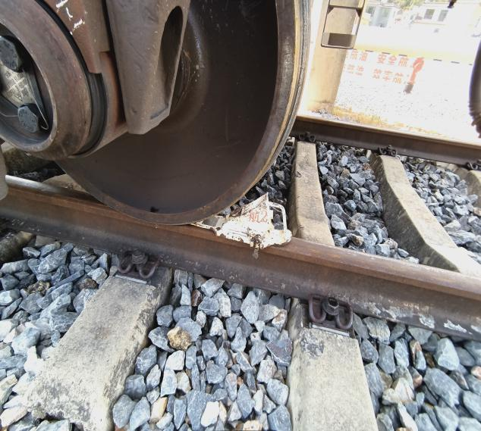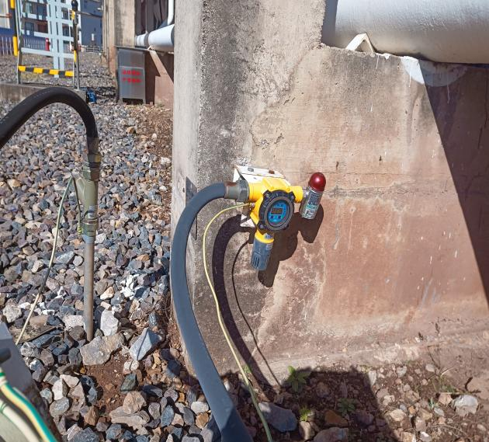
图2-9 防溜铁鞋和可燃气体检测报警仪

